Nº EMPENHO: 6498
NOTA DE DESPESA: 31129
NOME: LILIANE CARVALHO DO CARMO
MÊS REFERÊNCIA: SETEMBRO/2025

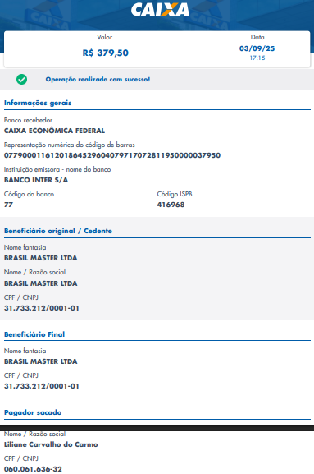
COMPROVANTE DE PAGAMENTO

